Indicação Nº 624/2025Indicação Nº 624/2025

EMENTA: SOLICITO AO EXMO. SR. PREFEITO A REALIZAÇÃO DE ESTUDOS PARA INSTALAÇÃO DE POSTOS DE ILUMINAÇÃO NA VILA LOCALIZADA NO ASSENTAMENTO DO HORTO VERGEL.

SENHOR PRESIDENTE,
SENHORES VEREADORES.
Apresento a V.Exa. nos termos do Art. 160 do Regimento Interno, a presente Indicação a ser encaminhada ao Senhor Prefeito Municipal Paulo de Oliveira e Silva, juntamente com a Secretaria competente, solicitando a realização de estudos para instalação de postos de iluminação na Vila localizada no Assentamento do Horto Vergel.
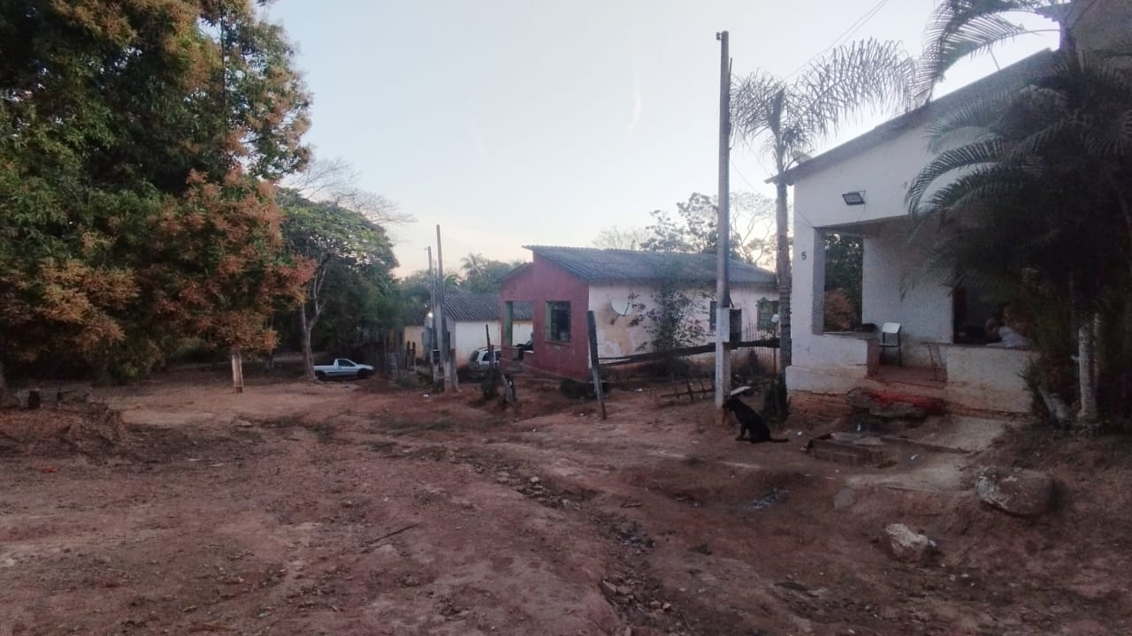

Sala das Sessões “Vereador Santo Rótolli”, 01 de agosto de 2025

Assinado Digitalmente
VEREADOR LUIS ROBERTO TAVARES

